Алгебра и начала анализа
Учитель: Теплова Л.И.
Класс: 11.
Учебник «Алгебра и начала анализа » в 2 частях; под ред. А.Г.Мордковича.- М.: Мнемозина, 2011.
Уровень обучения: профильный
Тема: Гауссова кривая. Закон больших чисел
Количество часов на изучение темы: 2
Урок №1: объяснение нового материала
Цель урока:
Сформировать у обучающихся понятия о Гауссовой функции, ее формуле и графике, о законе больших чисел и умения применять эти формулы к решению задач, используя таблицы.
Задачи урока:
Обучающие: повторить способы решения показательных и логарифмических неравенств;
познакомить обучающихся с гауссовой кривой и научить их работе с таблицами приближенных значений для Гауссовой функции;
познакомить обучающихся с законом больших чисел, научить его применению в реальной жизни и и обучить методам приближенного вычисления вероятностей наступления «успехов» в независимых повторениях одного и того же испытания с двумя исходами при большом количестве испытаний и работе с таблицами приближенных значений для гауссовой функции.
Развивающие: развивать культуроведческую компетенцию школьников, используя биографии великих математиков Гаусса и Лапласа.
Воспитывающие: воспитывать интерес к предмету на примере красоты и универсальности некоторых математических моделей реальных явлений жизни.

Планируемые результаты:
1. Знать формулу функции Гаусса, ее графика и способа его построения.
2. Уметь находить значения функции Гаусса, используя таблицу приближенных значений.
3. Знать закон больших чисел и уметь находить приближенное значение вероятности наступления «успеха» в большом количестве независимых повторений с двумя исходами.
4. Уметь решать показательные и логарифмические неравенства, опираясь на свойства показательной и логарифмической функции.

Техническое обеспечение урока: компьютер, проектор, экран.
Дополнительная методическое и дидактическое обеспечение урока: Н.Я.Виленкин, В.Г.Потапов «Задачник-практикум по теории вероятностей с элементами комбинаторики и математической статистики». Москва «Просвещение» 1979.
Виленкин Н.Я. Индукция. Комбинаторика.М., «Просвещение»,1999г.

План:
1.Решение логарифмических и показательных неравенств (подготовка к ЕГЭ).
2. Понятие статистической устойчивости.
3. Примеры использования для разных явлений одинаковых математических моделей.
4. Функция Гаусса и ее график. Работа с гистограммами – примеры из разных областей жизни. (Портрет Гаусса).
5. Формула гауссовой функции: причина ее возникновения, особенности. ( Портрет Лапласа)
6. Таблица приближенных значений для гауссовой функции. Примеры.
7. Алгоритм использования функции Гаусса в приближенных вычислениях. Задача.
8. Вероятность того, что число «успехов» в испытаниях Бернулли находится в пределах от до . (Портрет Бернулли)
9. Функция 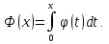Ее геометрический смысл и график.
10. Алгоритм использования функции в приближенных вычислениях. Задача.
11. Анализ и сравнение изученных вероятностей.
12. Закон больших чисел.
13. Заключительное слово учителя, подведение итогов урока.
14. Домашнее задание.
Содержание урока:
- Организационный момент.
- Примеры на решение показательных и логарифмических неравенств:
1. Сравнить: а) 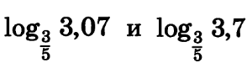 б)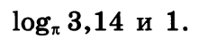 в) 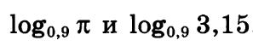
2.Решить неравенство: а) 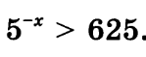 б) 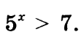в) 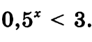 г) 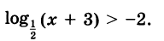
д) 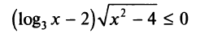е) 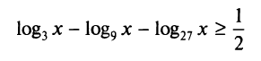ж) 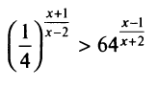
3.Примеры использования для разных физических явлений одинаковых математических моделей.
Уникальность и красота математики состоит в том, что очень многие физические явления реального мира, имеющие совершенно разную природу, могут быть описаны одними и теми же математическими моделями.
Мы заканчиваем эту главу, где мы имели дело с данными каких-либо конкретных измерений, проведенных в реальности, вычисляли вероятности случайных событий, т.е. работали с той или иной моделью реальности. Как же связаны между собой реальность и модель реальности? Насколько точно наши теоретические представления об окружающем мире соответствуют тому, что происходит на практике?
Успехи в математике иногда опережали реальные открытия. Например, теория относительности Эйнштейна. Еще никому из людей не приходилось летать со скоростью света, однако четко выверенные математические формулы и модели уже существуют.
В основе объединения вероятности и статистики лежат два замечательных факта. Один из них – явление статистической устойчивости. Второй состоит в том, что во многих, различных по своей природе статистических наблюдениях статистическая устойчивость может быть описана с помощью одной-единственной функции.
- Функция Гаусса и ее график. Работа с гистограммами – примеры их разных областей жизни.
Эта функция введена немецким математиком К.Ф. Гауссом (1777-1855).
Карл Фридрих Гаусс — немецкий математик, астроном, геодезист и физик. Для творчества Гаусса характерна органическая связь между теоретической и прикладной математикой, широта проблематики. Труды Гаусса оказали большое влияние на развитие алгебры (доказательство основной теоремы алгебры), теории чисел, дифференциальной геометрии, математической физики, теории электричества и магнетизма, геодезии и многих разделов астрономии.
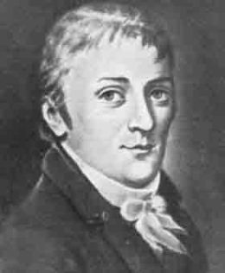
Гауссова функция задается весьма сложной формулой
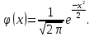
На экран выводится изображение гауссовой кривой.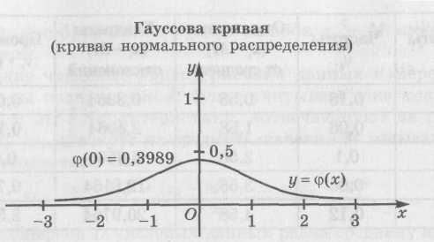
Это «колоколообразная» кривая. Она имеет единственную точку максимума, симметрична относительно оси ординат, площадь под этой кривой равна единице. Она очень быстро асимптотически приближается к оси абсцисс: если оценить площадь под гауссовой кривой на отрезке [-3;3], то получится более 99% всей площади.
Удивительно, что в формуле гауссовой функции одновременно присутствуют два замечательных иррациональных числа: и , в первоначальных определениях которых, казалось бы, нет ничего общего. Оказывается, что эти столь различные числа вместе используются при описании многих статистических и вероятностных явлений.
Гауссова кривая появляется при статистической обработке данных. Как мы видели на предыдущих уроках, гистограммы (столбчатые диаграммы) распределения большого объема информации незаменимы в случаях, когда ряд данных состоит из очень большого количества чисел. Если ширина вертикальных столбцов гистограммы достаточно мала, а основания столбцов в объединении дают некоторый промежуток, то сама гистограмма похожа на график некоторой непрерывной функции, заданной на этом промежутке. Иногда такую функцию называют выравнивающей функцией. Например, на рис. 1 представлена гистограмма роста женщин, построенная по выборке, в которой было 1375 женщин.
На экран выводится рисунок 1.
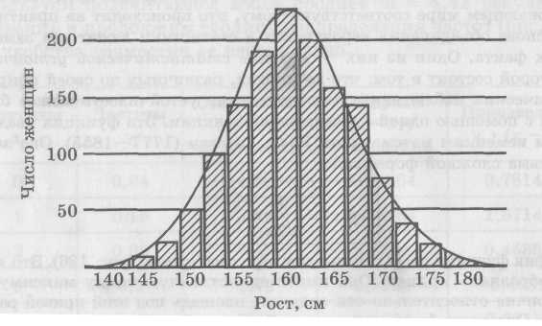
Приведем пример из военного дела. Производилось 500 измерений боковой ошибки при стрельбе с самолета. На графике (рис. 2) по оси абсцисс отложены величины ошибок («левее или правее» цели), а по оси ординат — частоты этих ошибок.
На экран выводится рисунок 2.
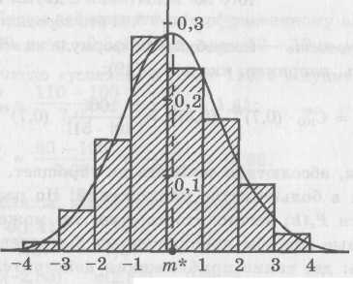
Приведем пример из биологии. Измерялся размер 12 000 бобов, и по оси абсцисс откладывались величины отклонений от среднего размера бобов, а по оси ординат — соответствующие частоты (рис. 3).
На экран выводится рисунок 3.
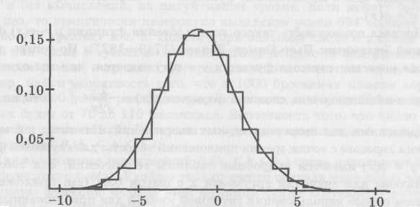
Примеры, как видите, взяты из совершенно различных областей, а графики функций, выравнивающих гистограммы, похожи друг на друга. Оказывается, что такому же закону подчиняется распределение и горошин по весу, и новорожденных младенцев по весу, и частиц газа по скорости движения, и множества других явлений окружающего нас мира. Подобно тому как графики всех парабол получаются с помощью линейных преобразований вдоль координатных осей из одной-единственной параболы у = х², все эти кривые распределения получаются из одной-единственной кривой, а именно из гауссовой кривой. Ее очень часто называют также кривой нормального распределения.
- Формула гауссовой функции: причина ее возникновения, особенности.
Как же возникла эта кривая? В теории вероятностей гауссова кривая возникает при попытке практического использования формулы Бернулли. Теорема Бернулли дает абсолютно точный ответ для вероятности наступления «успехов» в независимых повторениях одного и того же испытания с двумя исходами: Рn(К)=C
Но если мы будем вычислять по этой формуле, например,
Р100(49)=C
то абсолютная точность не упростит, а усложнит нам задачу. Поэтому используются методы приближенного вычисления вероятностей. Оказывается, что в огромном числе различных ситуаций все приближения могут быть произведены с помощью одной-единственной функции – гауссовой функции .
Доказал возможность такого использования функции французский математик Пьер Симон Лаплас (1749-1827) - французский астроном, математик, физик, иностранный почетный член Петербургской АН, автор классических трудов по теории вероятностей и небесной механике, и, наконец, человек, который составил космогоническую гипотезу образования всех тел солнечной системы, называемую его именем и в общих чертах, неизмененную поныне.
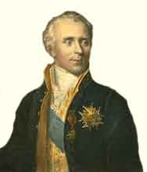

- Таблица приближенных значений для гауссовой функции. Примеры.
Для использования столь громоздкой формулы гауссовой функции имеются подробные таблицы ее значений. Они составлены для значений аргумента с шагом 0,01.
Откроем в задачнике стр.261, где есть эта таблица. Решаем 3 примера нахождения значения функции с применением таблицы.
7. Алгоритм использования функции Гаусса в приближенных вычислениях. Алгоритм использования функции в приближенных вычислениях
Для вычисления вероятности следует:
- проверить справедливость неравенства npq 10;
- вычислить по формуле 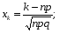
- по таблице значений гауссовой функции вычислить
- предыдущий результат разделить на
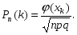
Рассмотрим внимательнее неравенство npq 10. Так как , то и наибольшее значение этого квадратичного выражения (относительно ) достигается при . Наибольшее значение равно 0,25. Значит,
Поэтому из условия 1) алгоритма следует, что . Это значит, что указанный алгоритм дает хорошую точность приближения, когда испытание с двумя исходами независимо повторяется как минимум несколько десятков раз. При меньшем числе повторений точность приближения резко ухудшается.
Задача. Вероятность рождения мальчика примем равной 50%. Найти вероятность того, что среди 200 новорожденных будет 110 мальчиков.
Решение: Будем действовать по предложенному алгоритму. В нашем случае п = 200, p = q = 0,5. Значит, npq = 50 > 10 и При этом число «успехов» равно 110.
Тогда: 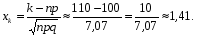
Используя таблицы, вычисляем ответ: 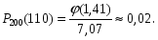
8. Вероятность того, что число «успехов» в испытаниях Бернулли находится в пределах от до .
Вероятности , как правило, весьма малы. Это вполне объяснимо даже и без вычислений, на интуитивном уровне. Если монету бросить 1000 раз, то практически невероятно выпадение ровно 694 «орлов» или именно 427 «решек» и т. п. Поэтому при большом числе п в схеме Бернулли для числа k «успехов» устанавливают не одно точное значение, а некоторые рамки, в пределах которых разрешено меняться числу . Например, найти вероятность того, что в 1000 бросаниях монеты «орел» выпадет от 500 до 600 раз, или вероятность того, что среди 200 новорожденных будет от 70 до 110 мальчиков. Вероятность того, что число «успехов» в испытаниях Бернулли находится в пределах от до , обозначают так:
9. Функция Ее геометрический смысл и график.
Для вычисления вероятностей снова используют гауссову функцию . Удобнее только ввести сначала некоторую дополнительную функцию Ф. Для этой функции также составлены таблицы значений, а связана она с следующим образом. Если аргумент х положителен, то Ф(х) равно площади под гауссовой кривой на отрезке от 0 до х. Более точно, Если х < 0, то Ф(х) = - Ф(х).
На экран выводятся следующие графики.
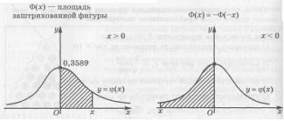
Кроме того, из графиков видно, Ф(0) = 0. Значит, функция Ф нечетна, а ее график симметричен относительно начала координат. Ясно также, что эта функция возрастает на всей прямой. График функции изображен на рисунке ниже.
На экран выводятся график.
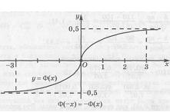
10. Алгоритм использования функции в приближенных вычислениях. Задача.
Алгоритм решения задач на нахождение аналогичен уже рассмотренному для .
Алгоритм использования функции в приближенных вычислениях
Для вычисления вероятности следует:
- проверить справедливость неравенства npq 10;
- вычислить и по формулам
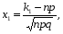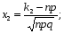
- по таблице вычислить значения и
- найти разность
Задача. Политика П. поддерживает в среднем 40% населения. Какова вероятность того, что из 1500 случайно опрошенных людей политика П. поддерживают от 570 до 630 человек?
Решение. Считаем, что опрос 1500 человек происходит независимо и что вероятность поддержки политика П. отдельным респондентом, т. е. вероятность «успеха», равна 0,4. Тогда
и Значит, мы имеем дело с частным случаем схемы Бернулли, в которой число «успехов» находится в пределах от 570 до 630.
Поэтому
11. Анализ и сравнение изученных вероятностей.
Видим, что значение вероятности в данном случае гораздо больше по значению, чем то, которое мы определяли в предыдущей задаче. Допустим теперь, что мы провели независимых повторений испытания с двумя исходами и пусть «успех» мы наблюдали равно раз. Тогда число естественно назвать частотой «успеха». Насколько же частота «успеха» в испытаниях Бернулли отличается от вероятности «успеха» в одном испытании? Использование функций и позволяет доказать, что при достаточно большом числе повторений испытаний с двумя исходами числа и практически совпадают. Об этом говорит один их важнейших законов в теории вероятностей – закон больших чисел.
12. Закон больших чисел.
Опишем явление статистической устойчивости. Допустим , что мы провели n независимых повторений испытания с двумя исходами и пусть «успех» мы наблюдали ровно k раз. Тогда число естественно назвать частотой «успеха». Насколько же частота «успеха» в n испытаниях Бернулли отличается от вероятности p «успеха» в одном испытании? Использование функций и Ф позволяет доказать, что при достаточно большом числе n повторений испытания с двумя исходами числа и p практически совпадут. Т.е. это убеждает в справедливости одного из важнейших законов теории вероятностей— закона больших чисел:
Для каждого положительного числа при неограниченном увеличении числа независимых повторений испытания с двумя исходами вероятность того, что частота появления «успеха» отличается менее чем на от вероятности «успеха» в одном отдельном испытании, стремится к единице.
Использование гауссовых функций 𝛗 и Ф убедительно подтверждает явление статистической устойчивости: при большом числе независимых повторений одного и того же испытания в неизменных условиях практически достоверно, что частота появления фиксированного случайного события совпадает с некоторым постоянным числом. Это число называют статистической вероятностью события.
В частности, если нам неизвестна вероятность случайного события А, которое может происходить или не происходить в результате некоторого испытания, то мы можем многократно повторять это испытание и вычислять частоту наступления этого события А. При большом числе повторений практически несомненно, что таким образом найденная частота приблизительно будет равна вероятности Р(А) этого случайного события.
13. Заключительное слово учителя, подведение итогов урока:
1. С какой кривой вы познакомились ?
2.Научились ли работе с таблицами приближенных значений Гауссовой функции?
3.С каким законом познакомились и научились его применению в реальной жизни и в задачах?
14. Домашнее задание. Из задачника Мордковича
повторение темы «Неравенства» № 13.39(б);№ 18.34(б);
В учебнике §25, № 25.9 (а, б); № 25.14 (а, б); № 25.16 (б).

